Министерство науки и высшего образования Российской Федерации
ФГАОУ ВО «Уральский федеральный университет
имени первого Президента России Б.Н. Ельцина»
Институт новых материалов и технологий
Кафедра «Теплофизика и информатика в металлургии»

ОТЧЕТ ПО ЛАБОРАТОРНОЙ РАБОТЕ №3.
Тестирование и непрерывная интеграция.
по дисциплине
«Введение в технологию разработки программного обеспечения»

Направление 09.03.02 «Информационные системы и технологии» (уровень бакалавриата)
Образовательная программа
09.03.02/33.02 «Информационные системы и технологии» (СУОС)

Руководитель
профессор, д.т.н. А. С. Истомин
^{должность, уч. степень} ^{подпись} ^{расшифровка подписи}

Студент:
НМТ-213901 Д. В. Бочковский
^{номер группы} ^{подпись} ^{расшифровка подписи}

Екатеринбург
2023

Ход работы:
- Инициализировал git-репозиторий в папке TRPO-Lab3.
- Разместил в нем проекты TRPO-Lab3.Lib, TRPO-Lab3.ConsoleApp и TRPO-Lab3.Tests.
- Создал файл .gitingore, в который вставил содержимое из приложения 1 методических указаний. И сразу создал все папки для 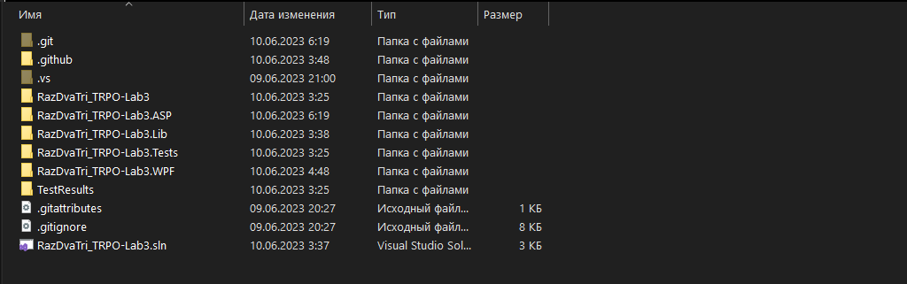
- Согласно варианту 8 в проекте TRPO-Lab3.Lib описал класс.

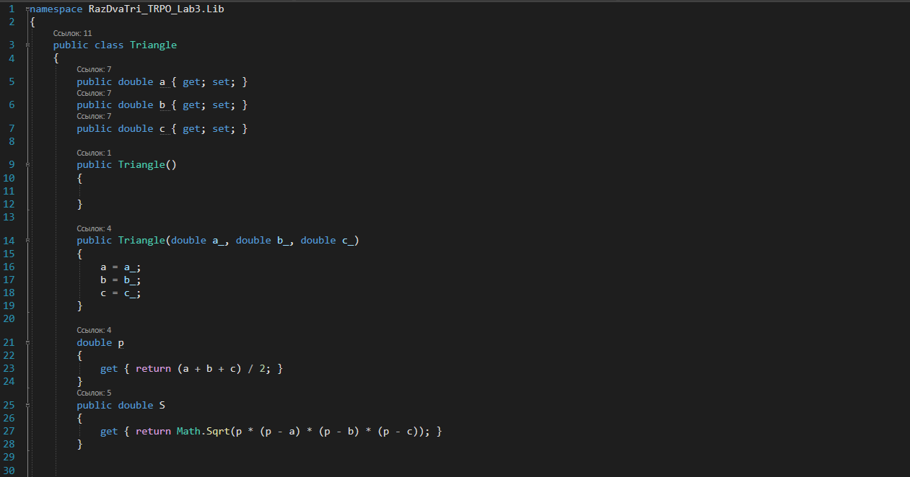 Данный код написан на языке C# и содержит определение класса Triangle в пространстве имен RazDvaTri_TRPO_Lab3.Lib. Внутри класса определены свойства a, b и c, которые представляют длины сторон треугольника. Также определены два конструктора: один без параметров и один с тремя параметрами - a_, b_ и c_, чтобы инициализировать свойства при создании объекта.

Далее определено новое свойство p, которое вычисляет полупериметр треугольника по формуле (a + b + c) / 2. И наконец, определено свойство S, которое вычисляет площадь треугольника по формуле Герона (используя значение свойства p и свойства длин сторон).

Таким образом, данный код предоставляет простой способ создания и вычисления площади треугольников в приложениях, использующих C#.

- Для проверки работоспособности метода в проекте TRPO-Lab3.Tests был создан проект с тестами, в котором написал несколько тестов. Один из таких тестов представлен ниже.
using RazDvaTri_TRPO_Lab3;
using RazDvaTri_TRPO_Lab3.Lib;

namespace RazDvaTri_TRPO_Lab3.Tests

{
[TestClass]
public class UnitTest1
{
[TestMethod]
public void TestArea()
{
double a = 3;
double b = 4;
double c = 5;
double expected = 6;
Triangle triangle = new(a, b, c);
Assert.AreEqual(expected, triangle.S);

}
}
}
- Основновная консольная программа:
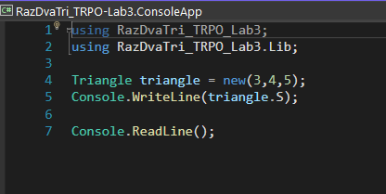

Вывод: я научился настраивать файл .gitignore, писать библиотеки классов, писать тесты для проверки функционала, создавать простые пользовательские интерфейсы.

1 Реализовать функцию визуализации отчетных данных.

1.1 Визуальное отображение, верстка XAML
<Grid>: Корневой элемент Grid, содержащий структуру колонок и строк:
а. Две колонки: первая с шириной, равной одной звезде (доля места), вторая - с шириной, равной двум звездам. Это означает, что вторая колонка будет в два раза шире первой.
б. Две строки: первая с высотой, равной одной звезде, вторая - с 0.2 звездами, что делает вторую строку меньше по высоте, чем первую.
<ListBox>: Расположен в нулевой колонке и связан с коллекцией Employees через ItemsSource и с SelectedEmployee111 через SelectedItem.
а. <DataTemplate>: Описывает вид и содержимое каждого элемента списка, содержащего вложенные TextBlock для отображения имени, ID и списка сделок сотрудника.
<StackPanel>: Расположен в первой строке, содержит кнопку "СОЗДАТЬ ОТЧЕТ" с обработчиком события Button_Click.
Второй <StackPanel>: Занимает все пространство второй колонки, DataContext связан с SelectedEmployee111.
а. Текстовые блоки для отображения подписей "Выбранного элемента", "ФИО Сотрудника" и "ID сотрудника".
б. Текстовые поля (TextBox) для изменения имени и ID выбранного сотрудника с обновлением источника данных при изменении свойств (UpdateSourceTrigger=PropertyChanged).
в. <Label> для отображения строки со словом "Сделки".
г. <DataGrid>: элемент для отображения списка сделок (Deal) выбранного сотрудника с привязкой ItemsSource к свойству Deals и автоматической генерацией колонок (AutoGenerateColumns="True"). Обработчик события для настройки автоматически создаваемых столбцов вызывается после события AutoGeneratingColumn.
Результат представлен на рис 1.1.

1.2 Взаимодействие с базой данных и преобразование в PDF

Класс `Employee`:
В классе объявлены два поля:
- private Employee selectedEmployee – приватное поле, предназначенное для хранения выбранного сотрудника.
- public ObservableCollection<Employee> Employees – свойство, определенное как коллекция сотрудников с возможностью отслеживания изменений.
- Затем создается свойство SelectedEmployee111 с методами доступа для чтения и записи поля selectedEmployee. При установке значения этого свойства вызывается метод OnPropertyChanged(), указывающий на то, что выбранный сотрудник был изменен.
Конструктор класса ApplicationViewModel инициализирует коллекцию сотрудников и заполняет ее данными из экземпляра контекста базы данных PmpDbContext. Предполагается, что PmpDbContext является контекстом Entity Framework, предназначенным для работы с базой данных.
Код выполняет следующие действия в конструкторе:
- Создает новый экземпляр PmpDbContext.
- Инициализирует коллекцию Employees as ObservableCollection<Employee>.
- Получает список сотрудников из таблицы базы данных "Сотрудникиs" и сохраняет его в переменной list.
- Перебирает все элементы списка и для каждого из них:
а) Создает список связанных с сделками по IDСотрудника.
б) Заполняет коллекцию Employees новыми экземплярами класса Employee с данными из таблицы базы данных.
Далее в коде определены два метода:
- OnPropertyChanged() – вызывает событие PropertyChanged, если оно не равно null. Метод принимает имя измененного свойства в качестве аргумента, и если имя не указано, используется имя вызывающего свойства благодаря атрибуту [CallerMemberName].
- Событие PropertyChanged – определено через интерфейс INotifyPropertyChanged, представляет событие изменения свойства и используется для проброски уведомления об изменении свойств объекта.

Класс ` ApplicationViewModel `:
В классе объявлены следующие поля и свойства:
- private Employee selectedEmployee - приватное поле, предназначенное для хранения выбранного сотрудника.
- public ObservableCollection<Employee> Employees - свойство, содержащее коллекцию сотрудников с возможностью отслеживания изменений.
Также объявлено свойство SelectedEmployee111 с геттерами и сеттерами для доступа к полю selectedEmployee. В сеттере вызывается метод OnPropertyChanged() при изменении значения выбранного сотрудника.

Конструктор класса ApplicationViewModel выполняет следующие действия:
- Создает экземпляр контекста базы данных PmpDbContext (предположительно контекст Entity Framework).
- Инициализирует коллекцию Employees как ObservableCollection<Employee>.
- Загружает список сотрудников из базы данных с использованием контекста dbContext.
- . В цикле foreach перебирает элементы списка сотрудников и для каждого элемента:
а. Получает список связанных сделок с помощью идентификатора сотрудника.
б. Добавляет новые экземпляры класса Employee в коллекцию Employees с заполненными данными.
Далее в классе определены два метода:
- OnPropertyChanged() - вызывает событие PropertyChanged, если оно не равно null. Метод принимает имя измененного свойства в качестве аргумента, а если имя не указано, используется имя вызывающего свойства благодаря атрибуту [CallerMemberName].
- Событие PropertyChanged, которое определено через интерфейс INotifyPropertyChanged, представляет событие для изменения свойства и используется для проброски уведомления об изменении свойств объекта.
Класс `Page1`:
Конструктор Page1() - метод, вызываемый при создании экземпляра класса Page1:
а. Вызывает метод InitializeComponent(), который генерируется автоматически при взаимодействии с XAML файлом и отвечает за инициализацию элементов пользовательского интерфейса.
б. Устанавливает DataContext (контекст данных) для текущей страницы как новый экземпляр ApplicationViewModel.
Button_Click - метод-обработчик события Click для кнопки "СОЗДАТЬ ОТЧЕТ":
а. Создает объект PrintDialog, который предоставляет диалоговое окно для настройки и печати документов.
б. Отображает диалоговое окно печати с помощью метода ShowDialog().
в. Печатает контент элемента "print" (предположительно Grid из предыдущего вопроса) на принтере с использованием метода PrintVisual() и названия "1234".
datagrid__AutoGeneratingColumn - метод-обработчик события AutoGeneratingColumn для элемента DataGrid:
а. Получает объект PropertyDescriptor из аргумента события DataGridAutoGeneratingColumnEventArgs e.
б. Устанавливает заголовок столбца таблицы, равный имени свойства.
в. Определяет массив arrNames с именами свойств, которые должны быть исключены из отображения на DataGrid, и проверяет, совпадает ли имя текущего генерируемого столбца с одним из имен в массиве. Если совпадает, отменяет генерацию столбца с помощью e.Cancel = true.

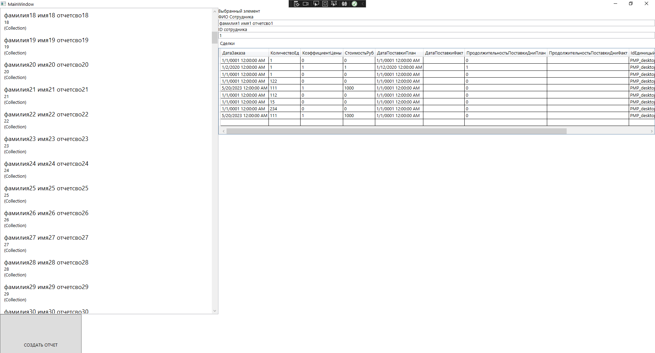

Рис. 1.1 – Графический интерфейс отчета.
Есть возможность распечатать отчет.

2 Формы для сопровождения всех таблиц базы данных

1.1 DataGrid
DataGrid в WPF (Windows Presentation Foundation) - это элемент управления, который предоставляет табличное представление данных с возможностью сортировки, группировки, редактирования и выбора. DataGrid используется для отображения и манипуляции с наборами данных, позволяя привязать его к коллекциям различных типов, таких как DataTable, DataView или генерирующим спискам. Он также предоставляет настраиваемые стили и шаблоны, а также поддерживает события и команды, что дает разработчикам широкие возможности для создания гибких пользовательских интерфейсов. Пример представлен на рис 2.1

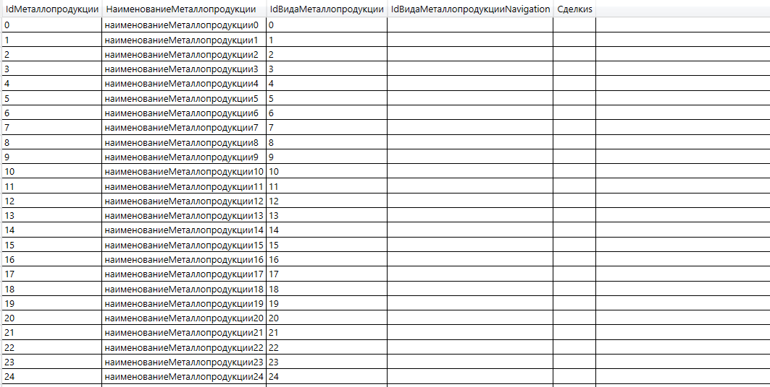
Рис. 2.1 – DataGrid металлопродукция.

1.2 DataGrid и EF6.

DataGrid и Entity Framework 6 (EF6) можно использовать вместе для работы с данными в приложениях на рабочем столе. EF6 - это ORM (Object Relational Mapping) фреймворк, который позволяет разработчикам работать с данными на уровне объектов, а не на уровне SQL. DataGrid представляет собой элемент управления в WPF (Windows Presentation Foundation), который предоставляет гибкое и адаптивное решение для отображения коллекции данных в таблице.

Приложение А Код C#
public class ApplicationViewModel : INotifyPropertyChanged
{
private Employee selectedEmployee;
public ObservableCollection<Employee> Employees { get; set; }

public Employee SelectedEmployee111
{
get { return selectedEmployee; }
set
{
selectedEmployee = value;
OnPropertyChanged("SelectedEmployee111");
}
}

public ApplicationViewModel()
{

PmpDbContext dbContext = new PmpDbContext();
Employees = new ObservableCollection<Employee>();
var list = dbContext.Сотрудникиs.ToList();

foreach (var item in list )
{
var list_sdelki = dbContext.Сделкиs.Where(p => p.IdСотрудника == item.IdСотрудника).ToList();
var listlist = dbContext.ЕдиницыИзмеренияs.ToList();
Employees.Add(new() { ID = item.IdСотрудника, Name = item.Фамилия + " " + item.Имя + " " + item.Отчество, Deals = list_sdelki });

}

}

public event PropertyChangedEventHandler PropertyChanged;
public void OnPropertyChanged([CallerMemberName] string prop = "")
{
if (PropertyChanged != null)
PropertyChanged(this, new PropertyChangedEventArgs(prop));
}

}

public class Employee : INotifyPropertyChanged
{
private string name;
private int id;
private List<Сделки> deals;

public string Name
{
get { return name; }
set
{
name = value;
OnPropertyChanged("Имя");
}
}
public int ID
{
get { return id; }
set
{
id = value;
OnPropertyChanged("ID сотрудника");
}
}
public List<Сделки> Deals
{
get { return deals; }
set
{
deals = value;
OnPropertyChanged("Сделки");
}
}

public event PropertyChangedEventHandler PropertyChanged;
public void OnPropertyChanged([CallerMemberName] string prop = "")
{
if (PropertyChanged != null)
PropertyChanged(this, new PropertyChangedEventArgs(prop));
}

}

public Page1()
{
InitializeComponent();

DataContext = new ApplicationViewModel();

}

private void Button_Click(object sender, RoutedEventArgs e)
{
PrintDialog printDialog = new PrintDialog();
var z = printDialog.PrintableAreaWidth;

printDialog.ShowDialog();
printDialog.PrintVisual(print, "1234");
}

private void datagrid__AutoGeneratingColumn(object sender, DataGridAutoGeneratingColumnEventArgs e)
{
PropertyDescriptor propertyDescriptor = (PropertyDescriptor)e.PropertyDescriptor;
e.Column.Header = propertyDescriptor.DisplayName;
string[] arrNames = { "IdПокупателя", "IdМеталлопродукции", "IdЕдиницыИзмерения", "IdСотрудника", "IdСтатусаСделки", "IdМеталлопродукцииNavigation", "IdПокупателяNavigation", "IdСотрудникаNavigation", "IdСтатусаСделкиNavigation" };
foreach (string name in arrNames)
if (propertyDescriptor.DisplayName == name )
e.Cancel = true;

}

Приложение Б XAML – код
<Grid x:Name="print">
<Grid.ColumnDefinitions>
<ColumnDefinition Width="*" />
<ColumnDefinition Width="2*" />
</Grid.ColumnDefinitions>
<Grid.RowDefinitions>
<RowDefinition Height="*" />
<RowDefinition Height="0.2*" />
</Grid.RowDefinitions>
<ListBox Grid.Column="0" ItemsSource="{Binding Employees}"
SelectedItem="{Binding SelectedEmployee111}">
<ListBox.ItemTemplate>
<DataTemplate>
<StackPanel Margin="5">
<TextBlock FontSize="18" Text="{Binding Path = Name}" />
<TextBlock Text="{Binding Path=ID}" />
<TextBlock Text="{Binding Path=Deals}" />
</StackPanel>
</DataTemplate>
</ListBox.ItemTemplate>
</ListBox>
<StackPanel Grid.Row="1" Orientation="Horizontal">
<Button Click="Button_Click" Width="239">СОЗДАТЬ ОТЧЕТ</Button>
</StackPanel>

<StackPanel Grid.Column="1" DataContext="{Binding SelectedEmployee111}">
<TextBlock Text="Выбранный элемент" />
<TextBlock Text="ФИО Сотрудника" />
<TextBox Text="{Binding Name, UpdateSourceTrigger=PropertyChanged}" />
<TextBlock Text="ID сотрудника" />
<TextBox Text="{Binding ID , UpdateSourceTrigger=PropertyChanged}" />
<Label Content="Сделки"/>

<DataGrid x:Name="datagrid_" ItemsSource="{Binding Deals, UpdateSourceTrigger=PropertyChanged}" Margin="0, 0,0 ,0" Height="254" AutoGenerateColumns="True" AutoGeneratingColumn="datagrid__AutoGeneratingColumn" />
</StackPanel>

</Grid>

